МИНОБРНАУКИ РОССИИ
Санкт-Петербургский государственный
электротехнический университет
«ЛЭТИ» им. В.И. Ульянова (Ленина)
Кафедра МО ЭВМ

отчет
по лабораторной работе №7
по дисциплине «Вычислительная математика»
Тема: Численное интегрирование

Студентка гр. 4342 |  | Филимонова А.А.
Преподаватель |  | Пуеров Г.Ю.

Санкт-Петербург
2026

Цель работы.
Изучить составные квадратурные формулы прямоугольников, трапеций и Симпсона и практический способ оценки погрешности — правило Рунге...

Задание.
- Составить программы-функции для вычисления интегралов по формулам прямоугольников, трапеций и Симпсона.
- Составить программу-функцию для вычисления подынтегральной функции.
- Составить головную программу, содержащую оценку по Рунге погрешности каждой из перечисленных выше квадратурных формул, удваивающих $n$ до тех пор, пока погрешность не станет меньше $e$, и осуществляющих печать результатов: значения интеграла и значения $n$ для каждой формулы.
- Провести вычисления по программе, добиваясь, чтобы результат удовлетворял требуемой точности.
- Результаты работы оформить в виде краткого отчета, содержащего сравнительную оценку применяемых для вычисления формул.
Варианты заданий приведены в таблице 4.1 ($e$ = 0.01; 0.001; 0.0001).

Теоретические положения.
Повышения точности численного интегрирования добиваются путем применения составных формул. Для этого при нахождении определенного интеграла отрезок $\left[a,b\right]$ разбивают на четное $n\text{=}2m$ число отрезков длины $h\text{=}{\left(b−a\right)}/n$ и на каждом из отрезков длины $2h$ применяют соответствующую формулу. Таким образом получают составные формулы прямоугольников, трапеций и Симпсона.
На сетке $x_{i}\text{=}a\text{+}\text{ih}$, $y\text{=}f\left(x_{i}\right)$, $i\text{=}0,1,2,\text{.}\text{.}\text{.},2m$, составные формулы имеют следующий вид:
формула прямоугольников
$\int_{a}^{b}{f\left(x\right)\text{dx}\text{=}h\sum_{i\text{=}0}^{n−1}{\left(f\left(x_{i}\text{+}\frac{h}{2}\right)\right)\text{+}R_{1}}}$;
формула трапеций
$\int_{a}^{b}{f\left(x\right)\text{dx}\text{=}\frac{h}{2}\sum_{i\text{=}0}^{n−1}{\left(f\left(x_{i}\right)\text{+}f\left(x_{i\text{+}1}\right)\right)\text{+}R_{2}}}$;
формула Симпсона
$\int_{a}^{b}{f\left(x\right)\text{dx}\text{=}\frac{h}{3}\sum_{i\text{=}0}^{m−1}{\left(f\left(x_{2i}\right)\text{+}4f\left(x_{2i\text{+}1}\right)\text{+}f\left(x_{2i\text{+}2}\right)\right)\text{+}R_{3}}}$,
где $R_{1},R_{2},R_{3}$ - остаточные члены. При $n→¥$ приближенные значения интегралов для всех трех формул (в предположении отсутствия погрешностей округления) стремятся к точному значению интеграла [1,7,8].
Для практической оценки погрешности квадратурной можно использовать правило Рунге. Для этого проводят вычисления на сетках с шагом $h$ и $h/2$, получают приближенные значения интеграла $I_{h}$ и $I_{h/2}$ и за окончательные значения интеграла принимают величины:
$I_{h/2}\text{+}{\left|I_{h/2}−I_{h}\right|}/3$ - для формулы прямоугольников;
$I_{h/2}−{\left|I_{h/2}−I_{h}\right|}/3$ - для формулы трапеций;
$I_{h/2}−{\left|I_{h/2}−I_{h}\right|}/{\text{15}}$ - для формулы Симпсона.
За погрешность приближенного значения интеграла для формул прямоугольников и трапеций тогда принимают величину ${\left|I_{h/2}−I_{h}\right|}/3$, а для формулы Симпсона .
В лабораторной работе №6 требуется, используя квадратурные формулы прямоугольников, трапеций и Симпсона, вычислить значения заданного интеграла и, применив правило Рунге, найти наименьшее значение $n$ (наибольшее значение шага $h$), при котором каждая из указанных формул дает приближенное значение интеграла с погрешностью $e$, не превышающей заданную.

Выполнение работы.
Исследование подынтегральной функции на отрезке [π/2;π]
Подынтегральная функция f(x)=cos(x+x^3) на всём отрезке [π/2;π]
- непрерывна (композиция непрерывных функций косинуса и многочлена), следовательно при n->∞ все три метода сходятся к точному значению
- бесконечно дифференцируема (композиция бесконечно гладких функций. f(x)^(2n+1)=+-sin(x), f(x)^(2n)=+-cos(x), (x+x^3)′ = 1 + 3*x^2, (x+x^3)′′ = 6*x (x+x^3)′′′=6, (x+x^3)^(n>=4)=0)
- Порядок точности p=2 для прямоугольников и трапеций гарантирован, если функция дважды непрерывно дифференцируема.
Порядок точности p=4 для метода Симпсона — если функция четырежды непрерывно дифференцируема.
Таким образом, условия применимости всех трёх методов выполнены.
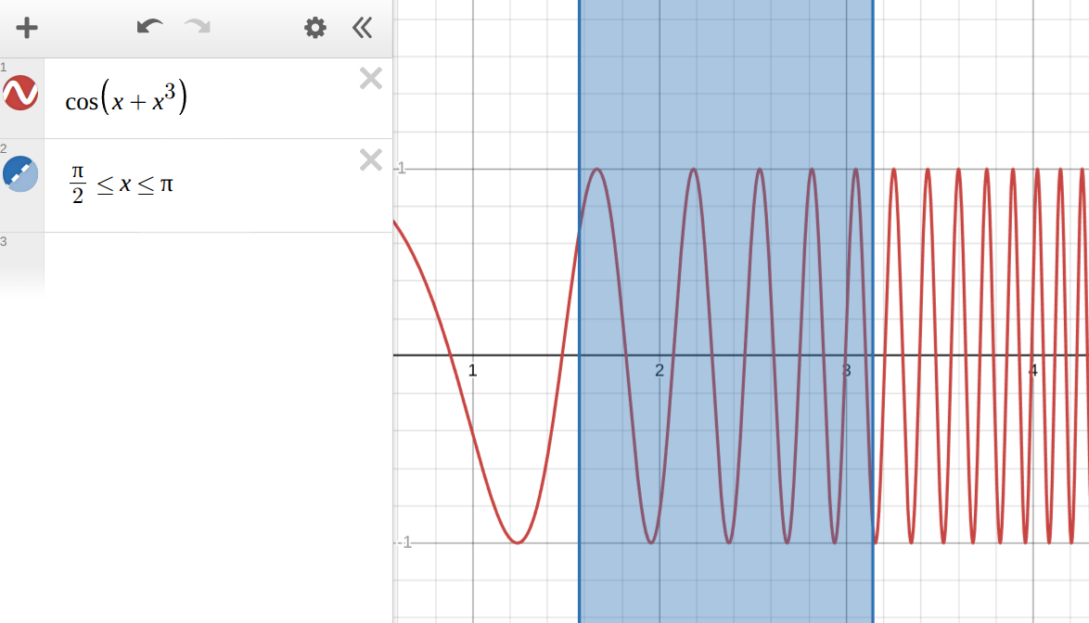
Рисунок 1 — график подынтегральной функции
Аргумент косинуса φ(x)=x+x^3 растёт на отрезке монотонно и с ускорением:
φ′(x)=1+3x^2>0, φ′′(x)=1+6x>0.
Минимальное и максимальное значение производной на отрезке:
φmin′=φ′(2π)≈8.402; φmax′=φ′(π)≈30.609
Период колебаний косинуса уменьшается с увеличением аргумента, поэтому вблизи правой границы отрезка он будет минимален.
Уравнение касательной в точке π:
φ(x)=φ(x0)+φ′(x0)(x−x0) = φ(π)+φ′(π)
(x−π)≈34.1478+30.609*(x-3.142)=30.609x+31.006
Для cos(30.609x+31.006) период T = 2π/30.609 = 0.205.
Чтобы составная квадратурная формула давала качественно верный результат, шаг h должен быть в несколько раз меньше наименьшего периода. Возьмем для методов прямоугольников и трапеций максимальный шаг h = T/4 = 0.05.
Отсюда можно оценить минимальное необходимое число разбиений n=(b−a)/h = (π−2π)/0.05 ≈1.5708/0.05 ≈ 32
Была написана программа на C++, которая вычисляет определённый интеграл тремя методами прямоугольников, трапеций и Симпсона. Для каждого метода подбирается наименьшее число разбиений n (наибольший шаг h), обеспечивающее погрешность, не превышающую заданные eps =0.01; 0.001; 0.0001. Оценка погрешности выполняется по правилу Рунге.

Структура программы

Функция f(x) — возвращает значение подынтегральной функции.

Функции rectangle, trapezoid, simpson реализуют составные квадратурные формулы. Число разбиений n может быть любым (в методе Симпсона принудительно исправляется на четное). Возвращают приближённое значение интеграла.

Функция integrate_with_runge получает указатель на одну из квадратурных функций, делитель Рунге (3 или 15), пределы интегрирования, требуемую точность eps и желаемую точность вывода precision. Внутри реализован цикл удвоения n с контролем точности по правилу Рунге. Используются два последовательных приближения: In (с шагом h) и I2n (с шагом h/2). Оценка абсолютной погрешности более точного значения вычисляется как ∣I2n −I∣/(2p−1). Если погрешность < eps, цикл прекращается.

Параметры для каждого метода:
Прямоугольники и трапеции (p=2): делитель = 3. Симпсон (p=4): делитель = 15.
Функция main задаёт пределы и массив точностей. Для каждой eps последовательно вызывает integrate_with_runge для всех трёх методов. Результаты измерений представлены на рисунке 2.
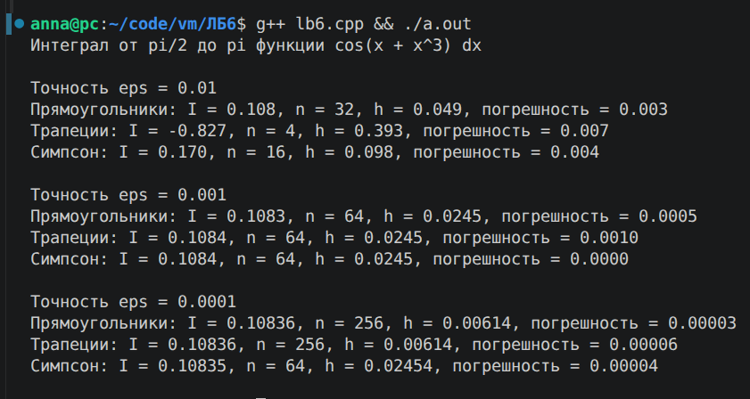
Рисунок 2 — Результаты измерений

Интерпретация

Сходимость методов
- При eps=0.01 оценка погрешности для всех методов формально меньше заданной. Однако трапеции с n=4 дают неверный знак интеграла (−0.827 вместо ≈0.108). Это объясняется тем, что при столь крупном шаге (h≈0.39) не выполняется условие h<Tmin/4. Оценка Рунге в этом случае ненадёжна.
- При eps=0.001 все три метода дают близкие значения около 0.1084, что подтверждает правильность счёта.
- При eps=0.0001 прямоугольники и трапеции потребовали n=256, а Симпсон — n=64, продемонстрировав более высокую скорость сходимости.

Эффективность методов
- Метод Симпсона требует меньшего числа разбиений для достижения заданной точности. Так, для eps=0.0001 ему хватило n=64 против n=256 у методов второго порядка.
- Формула средних прямоугольников стабильно даёт немного меньшую погрешность, чем трапеции, при одинаковом n (например, для n=256 оценки погрешности: 0.000029 против 0.000058)
Работа правила Рунге
- Правило Рунге успешно останавливает процесс при достижении нужной точности, кроме случая слишком грубого начального шага (трапеции, n=4).
- Уточнённые по Рунге значения интеграла практически совпадают между разными методами вплоть до 4–5 знака после запятой, что дополнительно свидетельствует о верности полученных результатов.

Выводы
Все три формулы способны вычислить заданный интеграл с требуемой точностью при корректном выборе шага. Наиболее эффективным является метод Симпсона. Правило Рунге обеспечивает надёжную оценку погрешности и позволяет автоматически подобрать необходимое число разбиений.

Приложение А
Исходный код программы
Название файла: lb6.cpp
#include <cmath>
#include <cstdio>

double f(double x) {
return std::cos(x + x * x * x);
}

double rectangle(double (*func)(double), double a, double b, int n) {
double h = (b - a) / n;
double sum = 0.0;
for (int i = 0; i < n; ++i) {
double x_mid = a + (i + 0.5) * h;
sum += func(x_mid);
}
return sum * h;
}

double trapezoid(double (*func)(double), double a, double b, int n) {
double h = (b - a) / n;
double sum = 0.0;
for (int i = 0; i < n; ++i) {
sum += (func(a + i * h) + func(a + (i + 1) * h));
}
return sum * 0.5 * h;
}

double simpson(double (*func)(double), double a, double b, int n) {
if (n % 2 != 0) n++;
double h = (b - a) / n;
double sum = 0.0;
for (int i = 0; i < n; i += 2) {
sum += (func(a + i * h) + 4.0 * func(a + (i + 1) * h) + func(a + (i + 2) * h));
}
return sum * h / 3.0;
}

void integrate_with_runge(
double (*method)(double (*)(double), double, double, int),
const char* method_name,
double divisor,
double a, double b,
double eps,
int precision)
{
int n = 2;
double I_n = method(f, a, b, n);

while (true) {
int n2 = n * 2;
double I_2n = method(f, a, b, n2);
double error = std::fabs(I_2n - I_n) / divisor;

if (error < eps) {
double I_final = I_2n + (I_2n - I_n) / divisor;
printf("%s: I = %.*f, n = %d, h = %.*f, погрешность = %.*f\n",
method_name, precision, I_final,
n2, precision, (b - a) / n2,
precision, error);
break;
}
I_n = I_2n;
n = n2;
}
}

int main() {
const double PI = std::acos(-1.0);
double a = PI / 2.0;
double b = PI;

printf("Интеграл от pi/2 до pi функции cos(x + x^3) dx\n\n");

for (int k = 2; k <= 4; ++k) {
double eps = pow(10.0, -k);
int prec = k + 1;

printf("Точность eps = %g\n", eps);
integrate_with_runge(rectangle, "Прямоугольники", 3.0, a, b, eps, prec);
integrate_with_runge(trapezoid, "Трапеции", 3.0, a, b, eps, prec);
integrate_with_runge(simpson, "Симпсон", 15.0, a, b, eps, prec);
printf("\n");
}
return 0;
}

